Regarde l'image et réponds aux questions.

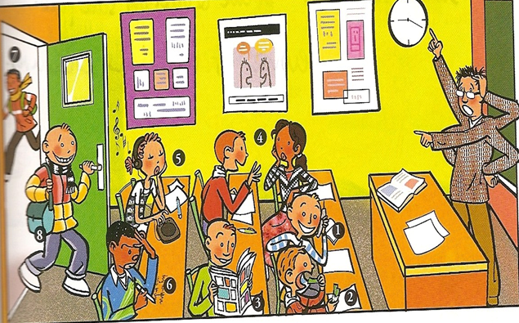

- Quelle heure est-il?
........................................................................................................................................................
- Pourquoi est-ce que le professeur est nerveux?
........................................................................................................................................................
- Où est le prof?
........................................................................................................................................................
- Que fait l'élève Nº 3?
........................................................................................................................................................
- Pourquoi est-ce qu'élève Nº 5 ne fait pas attention?
........................................................................................................................................................
- Que porte l'élève qui est en train d'entrer dans la classe?
........................................................................................................................................................
- Est-ce que l'élève Nº 6 est en train de lire?
........................................................................................................................................................
- Qu'est-ce qu'il y a sur le bureau du professeur?
........................................................................................................................................................
- Une fille se tourne vers l'arrière. Pourquoi?
........................................................................................................................................................
- Combien d'élèves sont dans la classe?
................................................................

